# 金沙社区开展春节走访慰问活动

春节的脚步日益临近，为让困难群体感受到节日的温暖，近日，金沙社区开展了走访慰问困难群体活动。社区工作人员和志愿者们带着满满的关怀与祝福，走进困难群众家中，为他们送去了生活物资和新春的问候。金沙社区包联领导席艳果主任、社区党委书记胡萨仁高娃带领社区工作人员深入居民家中慰问困难户。通过走访慰问，亲切地与他们交谈，详细询问他们近期的生活状况，并为他们送去慰问金、米、面、油、粉条等生活用品，并认真倾听他们的心声，鼓励他们保持乐观心态。

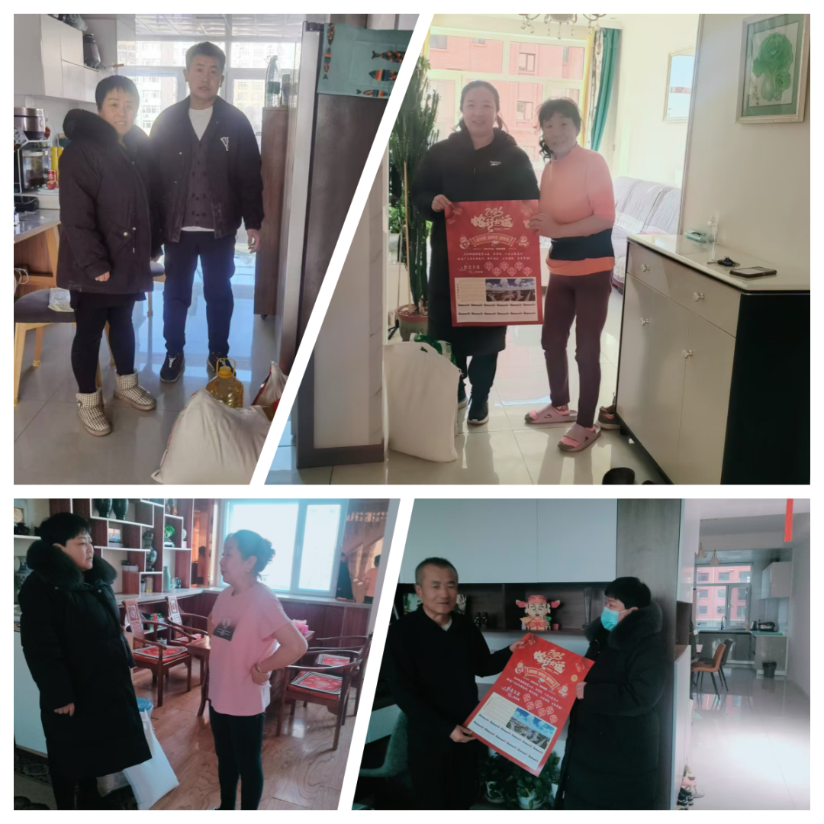

此次走访慰问活动，不仅为困难群体送去了物质上的帮助，更给予了他们精神上的慰藉和鼓励。社区用实际行动传递了党和政府的关怀，让困难群众在寒冷的冬日感受到了浓浓的暖意。接下来，金沙社区将持续发挥党建引领作用，凝聚党员力量，积极开展各类关爱活动，传递社会正能量，营造和谐美好的社区氛围。